
磐田市鎌田第一土地区画整理事業

事業概要（令和５年７月23日現在）
施行者 | 磐田市鎌田第一土地区画整理組合
施行面積 | ２５．２ha
施行期間、進捗率 | 平成２１年１２月１１日～令和１０年度  進捗率50.03％（事業費ベース）
総事業費 | ９，３５３，０００千円
減歩率 | 35.37% （公共減歩 20.07%・保留地減歩 15.30%）
将来人口計画 | 1,700人 （施行前 約350人）
本地区は、市内東部工業団地に隣接しており、ＪＲ東海道本線磐田駅から東方に約３ｋｍ、袋井駅とのほぼ中間にあたる御厨駅周辺の１００ha超の区画整理事業〔東部地区約４０ha（平成１８年度完了）、新貝地区約４０ha、鎌田第一地区約２５ ha〕の区域に含まれており、御厨駅を核としたまちづくりの一角を担う地区である。
平成元年に設立準備委員会が発足し、平成７年に土地区画整理事業の都市計画決定がされて以来、組合設立に向けた検討や地元合意形成活動が継続されてきた。近年、新貝地区の進捗等に影響を受け、地元住民のまちづくりに対する機運が再び高まり、９３．８４％もの同意率をもって組合が設立された（平成２１年１２月１１日認可）。平成２６年度には、ＪＲとの「新駅設置基本協定書」が締結され、令和２年３月１４日に御厨駅が開業した。
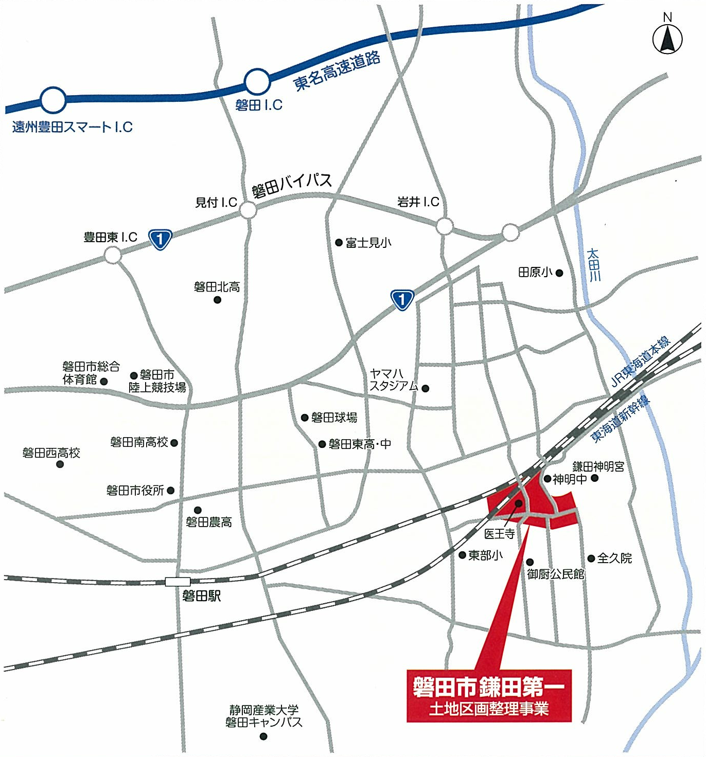
 | 実 施 内 容
４年度 | ■道路築造、宅地造成、調整池築造、建物等移転補償
５年度 | ■倉西川函渠整備工事、調整池詳細設計、建物等移転補償
